填报材料注意事项（务必对照要求完成！！！）
省外生源（本科生、研究生）：
检查迁移证上迁移地址必须为：福建省闽侯县上街镇乌龙江北大道2号
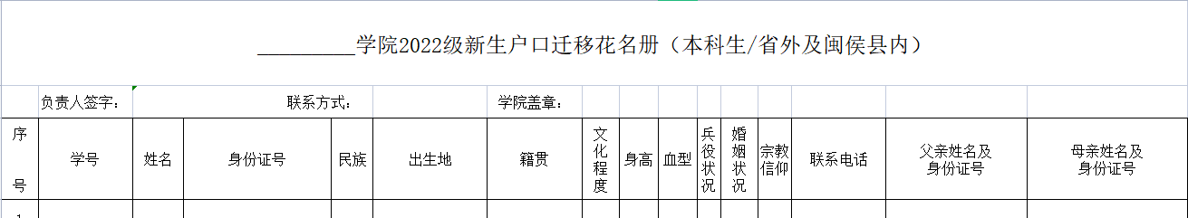
- 确认学生迁移证上内容是否完整。
迁移证上籍贯和出生地必须详细至县/市级（若只写省份，须附上由派出所开具详细至县市级的证明材料）。
2、花名册上出生地、籍贯填写内容，完全照抄迁移证上所写的。
3、父母亲一栏若父母亲有已故的只需填写其姓名，身份证号用“已故”注明，父母亲离异的情况，仍需写明亲生父母亲的姓名及身份证号。
4、血型若不知道的，填写“未知”。
5、打印出的纸质版，注意再审核。 所有提交材料须盖学院公章。

省内生源（本科生、研究生）：
- 家庭户户口本上的信息，必须为近期前往户籍所在地公安机关进行核实过的。否则因提交材料的信息不准确，被公安机关退回的，将无法落户。
*（请务必提醒学生一定要事先前往户籍所在地公安机关对户口本地址信息进行核实；若有发生变动，要及时对户口本进行更新，并提交最新的户口本复印件）；
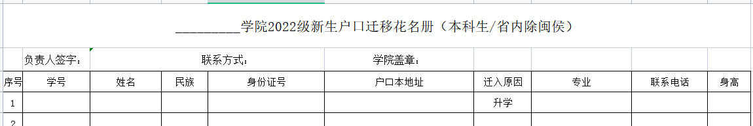
2、家庭户学生提交户口本本人页及户口本首页复印件（用原件进行复印，在同一张A4纸上，照片打印不可用）。
3、身份证上的地址与户口本上的地址须为同一市县内，不是的将无法办理。
4、花名册上户口本地址完全按照最新的户口本首页上住址填写。
5、迁入原因：升学。
6、录取通知书复印件（录取纪念卡不可用）。
7、打印出的纸质版，注意再审核。 所有提交材料须盖学院公章。

